**Eficacia de la combinación rifapentina/isoniazida en comparación con la monoterapia con isoniazida para prevenir la tuberculosis activa en personas con inmunodepresión secundaria: revisión sistemática de la literatura y metaanálisis.**

Efficacy of the rifapentine-isoniazid combination compared to isoniazid monotherapy to prevent active tuberculosis in people with secondary immunosuppression: a systematic review and meta-analysis.

Marco Jesus Niño Albarracin MD

Katsner Etienne MD

Manuscrito de articulo de investigación para optar al título de

Magíster en Epidemiología

Directoras

Dione Benjumea Bedoya MD, MSc, PhD

Docente Facultad de Ciencias de la Salud, Corporación Universitaria Remington

Mónica Rondón Cotacio MSc

Docente Facultad Nacional de Salud Pública, Universidad de Antioquia

Codirectores

Iván D. Flórez MD, MSc, PhD

Docente Facultad de Medicina, Universidad de Antioquia

Helena del Corral MSc, PhD

Docente Facultad Nacional de Salud Pública, Universidad de Antioquia

Universidad de Antioquia

Facultad Nacional de Salud Pública “Héctor Abad Gómez”

Maestría en Epidemiología

Medellín

2021

|  |  |  |
| --- | --- | --- |
| **Cita** | Niño Albarracin y Etienne (1) | |
| **Referencia**  **Estilo Vancouver/ICMJE (2018)** | (1) | Niño Albarracin y Etienne. Eficacia de la combinación rifapentina/isoniazida en comparación con la monoterapia con isoniazida para prevenir la tuberculosis activa en personas con inmunodepresión secundaria: revisión sistemática de la literatura y metaanálisis. [Tesis de maestría]. Medellín, Colombia. Universidad de Antioquia; 2021. |

**Derechos reservados**

Maestría en Epidemiología, Cohorte XVIII.

|  |  |
| --- | --- |
|  |  |

Biblioteca Salud Pública

**Repositorio Institucional:** http://bibliotecadigital.udea.edu.co

Universidad de Antioquia - www.udea.edu.co

**Rector:** John Jairo Arboleda.

**Decano/Director:** José Pablo Escobar Vasco.

**Jefe departamento:** Nelson Armando Agudelo.

El contenido de esta obra corresponde al derecho de expresión de los autores y no compromete el pensamiento institucional de la Universidad de Antioquia ni desata su responsabilidad frente a terceros. Los autores asumen la responsabilidad por los derechos de autor y conexos.

**Resumen**

**Objetivo**: evaluar la eficacia y seguridad de la combinación rifapentina/isoniazida comparada con isoniazida sola para prevenir la TB activa en personas con inmunodepresión secundaria. **Métodos:** se incluyeron ensayos clínicos aleatorizados (ECA) y estudios de cohortes en personas con inmunodepresión secundaria y prueba de tuberculina o liberación de interferón gamma positiva. La búsqueda se hizo en PubMed, Cochrane, Embase, LILACS, Scopus, además en repositorios de literatura gris y de forma manual. Se evaluó el riesgo de sesgo usando RoB2 para los ECA y ROBINS-I para los estudios de cohortes. Se realizaron metaanálisis por subgrupos utilizando el modelo de efectos aleatorios. **Resultados:** 3 ECA con 1,689 personas que vivían con VIH (PVVIH) y 3 estudios de cohortes con 335 participantes que tenían inmunodepresión secundaria no VIH. No se encontraron diferencias entre la rifapentina/isoniazida e isoniazida sola para prevenir la TB activa en PVVIH (RR: 0.95, IC95% 0.56; 1.60). Se encontró menor riesgo de hepatotoxicidad ≥ grado 3con rifapentina/isoniazida (RR: 0.26, IC95% 0.12; 0.60); pero mayor probabilidad de cumplimiento del tratamiento con isoniazida sola, tanto en PVVIH (RR: 1.17, IC95% 0.85; 1.63) como en las personas sin VIH (RR: 1.13, IC95% 1.00; 1.28). **Discusión:** se encontraron pocos estudios y los datos fueron insuficientes para realizar análisis planificados, la evidencia se calificó con muy bajo nivel de certeza, debido a serias limitaciones por riesgos de sesgos, inconsistencia e imprecisión. Es necesario realizar más estudios para determinar la eficacia, seguridad y cumplimiento de la rifapentina/isoniazida.

**Palabras clave:** Tuberculosis, Inmunodepresión, Rifapentina, Isoniazida, Revisión Sistemática, Metaanálisis.

**Abstract**

**Objective**: to evaluate the efficacy and safety of the rifapentine / isoniazid combination compared to isoniazid in the prevention of active TB in people with secondary immunosuppression. **Methods**: We included randomized clinical trials (RCTs) and cohort studies in people with secondary immunosuppression and positive tuberculin test or interferon gamma release. The search was done in PubMed, Cochrane, Embase, LILACS, Scopus, also in gray literature repositories and manually. Risk of bias was assessed using RoB2 for RCTs and ROBINS-I for cohort studies. Subgroup meta-analyzes were performed using the random effects model. **Results**: 3 RCTs with 1,689 people living with HIV (PLHIV) and 3 cohort studies with 335 non-HIV participants who had secondary immunosuppression. No differences were found between rifapentine / isoniazid and isoniazid alone in preventing active TB in PLHIV (RR: 0.95, IC95% 0.56; 1.60). A lower risk of ≥ grade 3 hepatotoxicity was found with rifapentine / isoniazid (RR: 0.26, 95% CI 0.12; 0.60); but greater probability of compliance of treatment with isoniazid alone, both in PLHIV (RR: 1.17, 95% CI 0.85, 1.63) and in people without HIV (RR: 1.13, 95% CI 1.00, 1.28). Discussion: few studies were found and the data were insufficient to perform planned analyzes, the evidence was rated with a very low level of certainty, due to serious limitations due to risks of bias, inconsistency and imprecision. More studies are needed to determine the efficacy, safety, and compliance of rifapentine / isoniazid.

**Keywords**: Tuberculosis, Immunosuppression, Rifapentine, Isoniazid, Systematic Review, Meta-analysis.

# Introducción

La tuberculosis (TB) activa es una enfermedad infecciosa causada por bacilos del complejo *Mycobacterium tuberculosis (M. tuberculosis),* en la cual el hospedero experimenta fiebre, diaforesis, fatiga, falta de apetito y pérdida de peso. La presentación clínica más común es la TB pulmonar, mientras que la forma extrapulmonar es menos frecuente. Para diagnosticarla se hace la confirmación microbiológica con aislamiento del bacilo en cultivo, reacción positiva en cadena de la polimerasa o mediante microscopía de frotis positiva (1). Se estima que en 2019 enfermaron 10 millones de personas de TB (2), siendo más afectadas las personas inmunodeprimidas con la expresión clínica condicionada por el grado de inmunodepresión (3).

Para esta revisión, se consideró la inmunodepresión secundaria (déficit del sistema inmunitario debido a causas extrínsecas) en personas que viven con infección por el virus de inmunodeficiencia humana (VIH), con enfermedad renal crónica, con diabetes mellitus, receptores de trasplante o uso de fármacos inmunodepresores, quienes forman parte de los grupos vulnerables para los que la Organización Mundial de la Salud (OMS) ha recomendado la detección y tratamiento de la infección tuberculosa latente (ILTB) para prevenir la TB activa (3).

La ILTB es un estado de respuesta inmune persistente a la estimulación por antígenos de *M. tuberculosis* sin evidencia de manifestaciones clínicas de TB activa. Según la OMS la ILTB se diagnostica mediante la prueba cutánea de la tuberculina (TST) y/o el ensayo de liberación de interferón gamma (IGRA). El mayor riesgo de la ILTB es que el paciente desarrolle reactivación del *M. tuberculosis* y progrese a TB activa (3). En las personas inmunocompetentes, ese riesgo es del 5-10% en el transcurso de su vida, en tanto que en las personas que viven con VIH puede estar entre 10-30% anual (4). Por otro lado, los receptores de trasplante de órgano sólido tienen aproximadamente un 20% de riesgo de reactivación en los primeros seis meses postrasplantes y quienes viven con enfermedad renal crónica en diálisis el 30% anual (4). Debido a esto, se recomienda el tratamiento preventivo con regímenes de isoniazida, rifampicina, rifapentina o sus combinaciones. El régimen más usado actualmente es la monoterapia con isoniazida 900 mg, vía oral, diariamente por 9 meses (3).

Recientemente, la OMS ha aprobado el tratamiento combinado de rifapentina (dosis máxima 900 mg) con isoniazida (dosis máxima 900 mg), por vía oral cada semana durante 3 meses (12 dosis), también conocido como régimen de 3HP (3). Las posibles ventajas del régimen 3HP sobre la monoterapia con isoniazida podrían ser la eficacia equivalente a la monoterapia con isoniazida por 6 o 9 meses, menos eventos adversos, menor incidencia de farmacorresistencia debido al aumento de las tasas de finalización por duración más corta, menos costo económico y, por último, menos muertes asociadas a TB (5).

La guía de práctica clínica de manejo de la TB latente de la OMS (2018) recomienda el régimen 3HP para prevenir la TB activa en grupos vulnerables, principalmente aquellos con inmunodepresión secundaria (3). Sin embargo, esta recomendación está basada en consensos de expertos y se sustenta en que los grupos vulnerables presentan un mayor riesgo de progresión a TB activa y a que los beneficios del tratamiento son mayores que los posibles perjuicios, a pesar de la escasa evidencia disponible (3).

Aunque hay alguna evidencia disponible de la efectividad de 3HP en pacientes con inmunosupresión, este tipo de estudios suele ser excluido de las revisiones sistemáticas existentes sobre la eficacia del régimen 3HP. Adicionalmente, las pocas que incluyen a personas que viven con VIH no han realizado el análisis de covariables como uso de tratamiento antirretroviral y niveles de linfocitos T CD4, las cuales pueden ser variables de confusión y pueden tener un efecto importante en los resultados. Por último, ninguna de las revisiones disponibles ha considerado evaluar la calidad del cuerpo de la evidencia con el método GRADE (*Grading of Recommendations Assessment, Development and Evaluation*) que permite evaluar la certeza que podemos tener sobre los resultados (6).

De acuerdo con lo anterior, el objetivo de esta revisión sistemática es evaluar la eficacia y seguridad de la combinación rifapentina/isoniazida comparada con la monoterapia de isoniazida para prevenir la TB activa en personas con inmunodepresión secundaria. Para ello se planteó la siguiente pregunta: ¿Cuál es la eficacia de la combinación rifapentina/isoniazida comparada con la monoterapia de isoniazida para prevenir la TB activa en personas con inmunodepresión secundaria?

# Métodos

El protocolo de investigación se registró en PROSPERO con el número CRD42021237928. Este informe se elaboró de acuerdo con las directrices de PRISMA 2020 (7) detalladas en la tabla 1 (ver anexo 1).

## Criterios para considerar los estudios

Se incluyeron ensayos clínicos aleatorizados (ECA) y estudios de cohortes prospectivos con un tiempo de seguimiento a los participantes igual o mayor a 2 años. Incluimos estudios observacionales, además de los ECA, por ser 3HP una terapia de reciente autorización y algunos ECA con la población de interés pueden estar en curso aún. Así mismo, una sola revisión puede incluir diferentes tipos de estudio para abordar diferentes resultados, por ejemplo, ensayos aleatorios para evaluar los beneficios y estudios no aleatorizados para evaluar los efectos adversos. También se consideraron estudios realizados en niños y adultos de ambos sexos con inmunodepresión secundaria priorizados por la OMS (3), ya sea por VIH, trasplante de órganos sólidos o células hematopoyéticas, terapia de reemplazo renal, diabetes mellitus y terapias inmunosupresoras, que hayan sido diagnosticados con ILTB a través de prueba TST ≥ 5 mm y/o IGRA positivo.

La intervenciónde interés fue la combinación de rifapentina (dosis máxima 900mg, vía oral) con isoniazida (dosis máxima 900 mg, vía oral) semanal por 3 meses (12 dosis). El comparador fue isoniazida sola (dosis máxima 300 mg, vía oral, diaria) por 9 meses. El desenlace primario fue la incidencia de TB pulmonar activa (durante mínimo 2 años de seguimiento de los participantes) diagnosticada según los criterios de la OMS: confirmada por baciloscopia, cultivo microbiológico o prueba de reacción en cadena de polimerasa (3). Los desenlaces secundarios fueron: el cumplimiento del tratamiento, definido como la ingesta de al menos 80% de las dosis, evidenciado mediante documentación clínica, recuentos de píldoras, pruebas o dispositivos de monitoreo (5). Y hepatotoxicidad clínicamente relevante, comúnmente conocida como Grado 3 (sin riesgo de muerte e indicación de hospitalización) o Grado 4 (riesgo de muerte y necesidad de intervención urgente) según los criterios terminológicos comunes para eventos adversos (CTCAE) (8), y medida hasta 60 días después de la última dosis de la combinación rifapentina/isoniazida o isoniazida sola.

## Métodos de búsqueda para la identificación de estudios

Se identificaron todos los estudios relevantes, independientemente del idioma o el estado de publicación. La búsqueda de literatura biomédica fue realizada por dos investigadores y un bibliotecólogo experimentado. Se desarrollaron estrategias de búsqueda exhaustiva de literatura hasta el 28 de febrero de 2021 (actualizada el 19 de abril de 2021), utilizando términos controlados (MeSH y EMTREE) y como términos libres palabras relacionadas con tuberculosis, rifapentina, isoniazida, inmunodepresión, VIH, trasplante de órganos, enfermedad renal y diabetes mellitus en MEDLINE vía PubMed, *Cochrane* (CENTRAL), EMBASE, LILACS, Scopus y tres repositorios de literatura gris (OpenGrey, OpenAire, Lareferencia). Las estrategias de búsqueda se detallan en la tabla 2 (Anexo 2). También se realizó búsqueda en ClinicalTrials.gov y el portal de búsqueda de la plataforma de registros de ensayos clínicos internacionales de la OMS, sin hallar estudios adicionales. Tampoco se encontraron en la búsqueda manual o en bola de nieve (a través de las referencias de los estudios relevantes) y revisión de presentaciones de congresos de la temática.

## Selección de estudios

La primera fase de la selección de estudios se realizó a través de la lectura de los títulos y resúmenes, posteriormente los estudios elegidos se examinaron en una segunda fase a través de la lectura de textos completos, seleccionando los que cumplían los criterios de inclusión. Ambas fases se realizaron de forma independiente y por duplicado por dos revisores, empleando la plataforma Rayyan QCRI (http://rayyan.qcri.org) (9). Solo los artículos que ambos revisores consideraron elegibles en la primera fase se obtuvieron en texto completo, y solo los que se consideraron elegibles por los dos evaluadores, en la segunda fase, fueron incluidos. Los desacuerdos se resolvieron por consenso entre dos y discusión con un tercer investigador para resolver discrepancias. Cuando existían varias publicaciones de un mismo estudio, solo se utilizó la publicación con los datos más completos.

## Extracción de datos

Se construyeron formularios para extracción de datos compuestos por 4 dominios: información general (primer autor, correo electrónico, fecha de publicación, país, revista), características del estudio (diseño, número de participantes total y por grupo, tiempo de seguimiento, dosis y duración de las alternativas, tipo de administración, prueba diagnóstica de ILTB), características de los participantes (edad, sexo, causa de inmunodepresión, uso de terapia antirretroviral u otras, conteo linfocitos TCD4, tipo de órgano trasplantado) y para el dominio desenlaces se extrajeron los números de eventos según los resultados de interés para cada grupo (intervención, comparador) y el total de participantes por grupo en un formulario diseñado usando el software Microsoft Excel 2019. Estos formularios fueron aplicados en una prueba piloto para evaluar su desempeño y luego fueron afinados. Consecutivamente los datos fueron extraídos por dos revisores, de forma independiente y por duplicado. Los desacuerdos se resolvieron por consenso y discusión con un tercer evaluador cuando fue necesario. Es importante mencionar que se obtuvo información detallada de los desenlaces de interés del ECA *One Month of Rifapentine plus Isoniazid to Prevent HIV-Related Tuberculosis* (10) al contactar por correo electrónico al autor.

## Evaluación del riesgo de sesgos en los estudios incluidos

Dos revisores evaluaron de forma independiente y por duplicado los riesgos de sesgos. Los desacuerdos se resolvieron por consenso o después de la discusión con un tercer evaluador. Para evaluar sesgos en los ECA se empleó la herramienta *Cochrane Risk of Bias* para ensayos aleatorios (RoB2) (11). En los estudios de cohortes se usaron los criterios adaptados de la herramienta riesgo de sesgo en estudios no aleatorios de intervenciones (ROBINS-I) (12).

Cochrane (12) propone, a través del Manual de Expectativas Metodológicas de las Revisiones de Intervención Cochrane (estándares MECIR, *Methodological Expectations of Cochrane Intervention Reviews* por sus siglas en inglés), una serie de medidas destinadas a prevenir y controlar el sesgo de publicación, entre ellas, se tuvo la participación de un bibliotecólogo experimentado en revisiones sistemáticas, adaptándose el diseño de la estrategia de búsqueda a las diferentes plataformas. Se incluyeron estudios publicados y no publicados. Para estos últimos se hizo la búsqueda en repositorios de literatura gris, búsqueda manual en registros de ensayos clínicos y en bola de nieve (referencia de estudios relevantes). Tampoco hubo restricciones en cuanto al idioma, ni a la fecha de publicación. Se planteó realizar la prueba de Egger para evaluar el sesgo de publicación si se obtiene un número suficiente de estudios (13).

## Estrategia para la síntesis de datos

Dados los diseños de estudios considerados -observacionales y aleatorizados- se realizó la síntesis de estos por separado para cada grupo. Para decidir cuáles estudios eran elegibles para la síntesis, se compararon los datos tabulados de cada estudio con los grupos planificados previamente. Posteriormente, con el software *Review Manager* (RevMan) versión 5.4 (*The Cochrane Collaboration, The Nordic Cochrane Centre, Copenhagen, Denmark*) se realizaron metaanálisis por separado para cada desenlace según el diseño de estudios aleatorizados o de cohortes, empleando como medida del efecto, para cada desenlace, el riesgo relativo con su intervalo de confianza del 95% (IC95%) correspondientes a cada estudio.

## Evaluación de la heterogeneidad y análisis adicionales

Para analizar la heterogeneidad, se aplicó la prueba de Chi2 con N-1 grados de libertad, con un α de 0.05 utilizada para significación estadística y con la prueba I2 (12). Dada la heterogeneidad clínica esperada entre los estudios y debido a las diferentes causas de inmunodepresión secundaria incluidas, a priori se decidió combinar los resultados con el modelo de efectos aleatorios a través del método de *DerSimonian-Laird* (14). También se planteó realizar un análisis por subgrupos para explorar las fuentes de heterogeneidad (14) según edad, causa de inmunodepresión, uso de tratamiento antirretroviral, niveles de linfocitos T CD4, tipo de órgano trasplantado. Adicionalmente, según el número de estudios incluidos, se planteó la realización de metarregresión (16) ajustando por las variables cuantitativas de edad y tiempo de seguimiento para evaluar su impacto en las medidas del efecto en el desenlace principal. Así mismo, al análisis de sensibilidad (12) se planteó planificar posterior al proceso de revisión tras identificar las peculiaridades individuales de los estudios bajo investigación.

## Evaluación de la certeza

Se utilizó el enfoque GRADE (6) empleando la aplicación GRADEpro GDT 2021 (<https://gdt.gradepro.org/>) y considerando los cinco dominios: riesgo de sesgo, inconsistencia, evidencia indirecta, imprecisión de resultados y sesgo de publicación. Se asumió que el cuerpo de evidencia de los ECA comienza con una calificación de certeza alta, lo mismo que el cuerpo de evidencia de estudios observacionales evaluados con ROBINS-I inician con una calificación de certeza alta (considerando los criterios de magnitud del efecto, dosis-respuesta y confusión residual plausible).

# Resultados

## Selección de estudios

De la búsqueda sistemática se obtuvieron 8,788 artículos. Después de excluir los duplicados, se identificaron 6,671 títulos y resúmenes, de los cuales fueron elegibles 46 artículos para la revisión de texto completo, y se excluyeron 40 estudios por las razones descritas en la figura 1. Finalmente se incluyeron seis estudios: 3 ECA y 3 estudios de cohortes.

**Figura 1.** *Diagrama de flujo de la selección de estudios.*

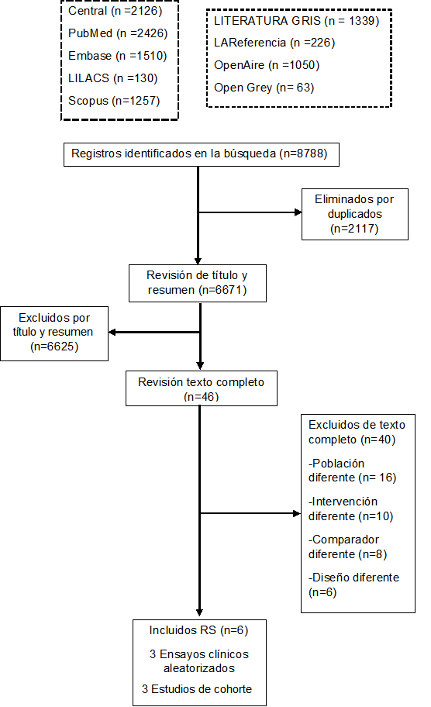

## Características de los estudios

Las características detalladas de los estudios incluidos se encuentran en la tabla 3, así como las características de los estudios excluidos se exponen en la tabla 4 (anexo 3). Los ECA incluidos evaluaron un total de 1,689 participantes que viven con VIH. Dos estudios fueron multicéntricos en 10 países (10,17). El otro ECA se realizó en Sudáfrica (18). Los participantes tenían una mediana de conteo de linfocitos T CD4 de 469 a 598 células/ml; a través de TST positiva se diagnosticaron de ILTB.

En cuanto a los regímenes terapéuticos en un estudio, la intervención con rifapentina/isoniazida se entregó solo durante un mes y con una concentración menor (10), mientras que en otro la isoniazida sola se entregó durante seis meses (18). Por último, el tercer ECA (17) entregó tanto la intervención como el comparador según lo estipulado en el protocolo de esta revisión. También es importante mencionar que los desenlaces TB activa y hepatotoxicidad fueron definidos similarmente en los tres ECA, sin embargo, un estudio (10) presentó resultados de hepatotoxicidad sin especificar el grupo, lo que impidió obtener datos para el cálculo planificado. Adicionalmente este último estudio tampoco calculó la culminación del tratamiento.

Con relación a los estudios de cohortes, estos analizaron en total 335 participantes. Un estudio incluyó personas que recibían terapia biológica con anticuerpos monoclonales para la artritis reumatoide (19), otro incluyó personas con diabetes mellitus mal controlada con hemoglobina glicosilada ≥ 9% (20), el último estudio incluyó personas con enfermedad renal crónica en diálisis (21). El diagnóstico de ILTB se realizó con IGRA en todos los casos. También, los tres estudios emplearon la intervención rifapentina/isoniazida por 3 meses y la comparación isoniazida sola por 9 meses. Aunque los tres estudios definieron los desenlaces de forma similar, solo uno (19) calculó la incidencia de TB activa.

**Tabla 3.** *Características de los estudios incluidos.*

|  |  |  |  |  |  |  |  |  |  |  |  |  |
| --- | --- | --- | --- | --- | --- | --- | --- | --- | --- | --- | --- | --- |
| Autor/ año | Tipo de diseño | Lugar de estudio | Causa de inmuno-depresión | Edad en años  mediana (ECA)  media (cohorte) | Tipo de prueba TB latente | Sexo masculino % | Intervención/ comparador | Uso de TAR % | Tiempo de seguimiento (meses) | Desenlaces y medida de efecto: riesgo relativo (intervalo de confianza) | | |
| **TB activa** | **Hepatotoxicidad** | **Culminación de tratamiento** |
| Martinson 2011 | ECA | Sudáfrica | VIH | 30 | TST‡ | 46 | 1HP*/9H † | 0 | 72 | 1.16 (0.63-2.14) | 0.28 (0.10-0.74) | 1.00 (0.98-1.02) |
| Sterling 2016 | ECA | EE.UU, Brasil, España, Perú, Canadá, y Hong Kong | VIH | 35 | TST | 70 | 3HP/9H | 30 | 33 | 0.31 (0.06-1.53) | 0.23 (0.05-1.09) | 1.39 (1.24-1.57) |
| Chen 2018 | Cohorte | Taiwán | Terapia biológica por artritis reumatoide | 61 | IGRA‡‡ | 30 | 3HP/9H | - | 24 | No estimable | No estimable | 1.16 (0.89-1.49) |
| Swindells 2019 | ECA | 10 países de África, Asia, América y el Caribe | VIH | 36 | TST | 15 | 3HP/6H | 50 | 60 | 0.95 (0.41-2.20) | No estimable | No medido |
| Huang 2020 | Cohorte | Taiwán | Diabetes mellitus mal controlada | 63 | IGRA | 56 | 3HP/9H | - | 24 | No estimable | No estimable | 1.06 (0.92-1.23) |
| Lin  2021 | Cohorte | Taiwán | Enfermedad renal crónica en diálisis | 57 | IGRA | 69 | 3HP/9H | - | 66 | No estimable | No estimable | 1.34 (1.02-1.77) |

*Notas:*

*HP: rifapentina/isoniazida

†H: isoniazida sola

‡TST: prueba cutánea de tuberculina

‡‡IGRA: prueba de liberación de interferón gamma

## Riesgo de sesgo de los estudios incluidos

En la figura 2 se presenta el resumen del análisis de riesgo de sesgo de cada ECA y se clasifican con algunas preocupaciones los 3 ECA en el dominio desviaciones de intervenciones previstas y 2 ECA en el dominio de proceso de aleatorización.

**Figura 2.** *Resumen del riesgo de sesgo de los ensayos clínicos aleatorizados incluidos, evaluados con ROB 2.*

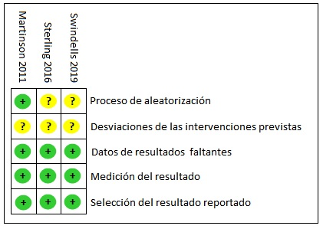

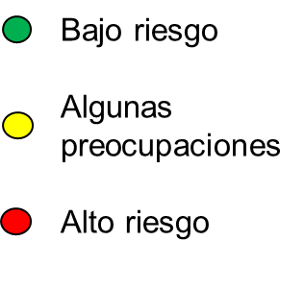

Con respecto a los estudios de cohortes incluidos, tras la evaluación con la herramienta ROBINS-I(figura 3), cada estudio se clasificó con riesgo de sesgo serio. En general, los dominios con riesgo serio fueron los que evaluaron la confusión, la clasificación de la intervención y las desviaciones de las intervenciones previstas. El dominio que evaluaba la medición de los resultados se clasificó con riesgo moderado. Los dominios clasificados con bajo riesgo fueron los que evaluaron la selección de participantes, la falta de datos de resultados y la selección de resultados reportados.

**Figura 3.** *Resumen del riesgo de sesgo de los estudios de cohortes incluidos, evaluados con ROBINS-I.*

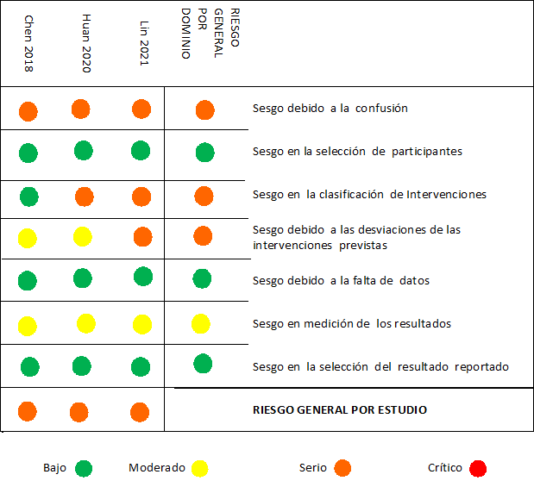

## Evidencia de los desenlaces

### *TB activa*

Al realizar el metaanálisis de los tres ECA con personas que viven con VIH (figura 4), no se encontraron diferencias entre la rifapentina/isoniazida e isoniazida sola en el tratamiento de la ILTB para prevenir TB activa (RR: 0.95, IC95% 0.56; 1.60, I2= 13%). Este hallazgo se da con un bajo nivel de certeza de la evidencia (tabla 5, ver anexo 4).

**Figura 4.** *Gráfico de bosque rifapentina/isoniazida vs isoniazida sola, desenlace TB activa en personas que viven con VIH. Ensayos clínicos aleatorizados.*

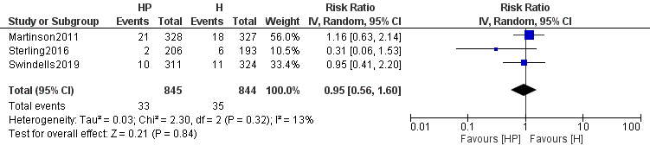

Como análisis post hoc se realizó el metaanálisis por subgrupos según duración de la intervención (rifapentina/isoniazida) de 3 meses y 1 mes, no se encontraron diferencias importantes con respecto al estimado combinado obtenido con todos los estudios (figura 5). La heterogeneidad de los estudios con intervención de 3 meses de duración fue de 56%.

**Figura 5.** *Gráfico de bosque por subgrupos según duración de intervención: rifapentina/isoniazida vs isoniazida sola, desenlace TB activa en personas que viven con VIH. Ensayos clínicos aleatorizados.*

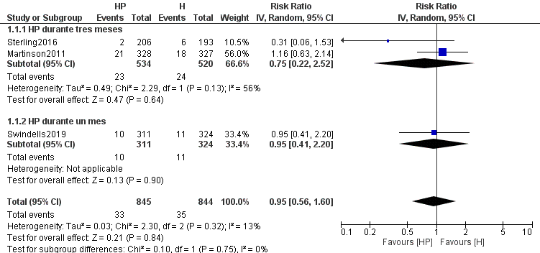

### *Hepatotoxicidad ≥ grado 3*

Para este desenlace solo dos ECA con personas que viven con VIH reportaron datos para realizar el metaanálisis (figura 6), encontrando menor riesgo de hepatotoxicidad ≥ grado 3al usar rifapentina/isoniazida (RR: 0.26, IC95%=0.12-0.60, I2= 0%). Esto con bajo nivel de certeza de la evidencia (tabla 5, ver anexo 4). Los estudios de cohortes no proporcionaron datos suficientes para realizar el metaanálisis de este desenlace.

**Figura 6.** *Gráfico de bosque: rifapentina/isoniazida vs isoniazida sola, desenlace hepatotoxicidad ≥ grado 3 en personas que viven con VIH. Ensayos clínicos aleatorizados.*

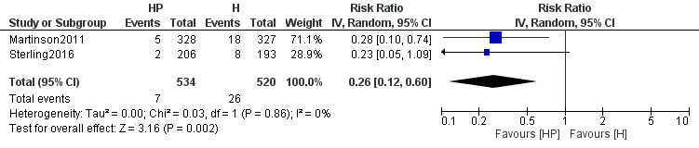

### *Cumplimiento del tratamiento*

De los tres ECA, solo dos estudios evaluaron el cumplimiento del tratamiento de la ILTB en personas que viven con VIH (figura 7), no se encontró diferencia en el cumplimiento de tratamiento (RR: 1.17, IC95% 0.85; 1.63, I2= 97%), con muy bajo nivel de certeza de la evidencia (tabla 5, ver anexo 4).

**Figura 7.** *Gráfico de bosque: rifapentina/isoniazida vs isoniazida sola, desenlace cumplimiento de tratamiento de la ILTB en personas que viven con VIH. Ensayos clínicos aleatorizados.*

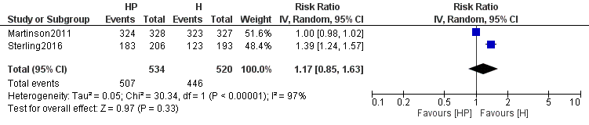

A partir de los estudios de cohortes, obtuvimos datos solo para el desenlace cumplimiento del tratamiento (figura 8). No encontramos diferencia entre ambas intervenciones al analizar la evidencia combinada de todos los estudios observacionales en participantes con inmunodepresión secundaria no VIH (RR: 1.13, IC95% 1.00; 1.28, I2= 9%), con muy bajo nivel de certeza de la evidencia (tabla 6, ver anexo 5). Sin embargo, llama la atención que el estudio individual de pacientes con enfermedad renal en diálisis mostró una diferencia significativa entre las alternativas a favor del régimen tradicional con isoniazida sola.

**Figura 8.** *Gráfico de bosque: cumplimiento de rifapentina/isoniazida vs isoniazida sola en el tratamiento de la ILTB en personas con inmunodepresión secundaria no VIH. Estudios de cohortes*

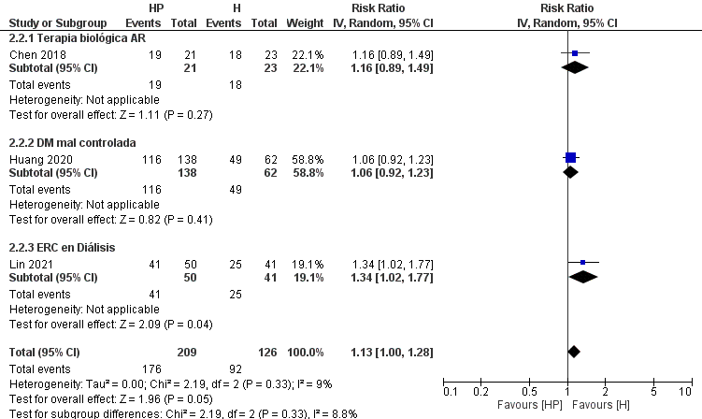

# Discusión

## Interpretación general de los resultados

En esta revisión de la literatura de estudios observacionales y estudios aleatorizados, se resumió la evidencia proveniente de seis estudios, y se analizó un total de 2,204 pacientes. Con los ECA encontramos que la combinación rifapentina/isoniazida fue comparable a la isoniazida sola en cuanto a eficacia en la prevención de TB activa en personas que viven con VIH (baja certeza de la evidencia). Adicionalmente, existe más riesgo de hepatotoxicidad en el grupo de isoniazida sola (baja certeza). Al parecer no hay diferencia entre ambos regímenes en cuanto a cumplimiento del tratamiento (muy baja certeza en la evidencia). Los datos extraídos de los estudios de cohortes fueron escasos, sin diferencia entre ambos regímenes en cuanto a cumplimiento del tratamiento (muy baja certeza en la evidencia).

No obstante, en el desenlace TB activa la evidencia tuvo baja certeza por riesgo de sesgos y por heterogeneidad estadística. La variabilidad clínica entre los estudios podría explicar la heterogeneidad, debido a: diferencias entre los estudios en cuanto al sexo de los pacientes (proporción de pacientes de sexo masculino vs. femenino), conteo de CD4+, y proporción de pacientes que recibían tratamiento antirretroviral. Adicionalmente, la alta heterogeneidad también puede deberse a razones metodológicas como diferencias en los tiempos de seguimiento, la forma de administración y duración del tratamiento. A pesar que se consideró la variabilidad debido al tiempo de seguimiento de 2 a 5 años, los estudios incluidos no exponían detalles al respecto. Como la mayoría de los participantes de los 3 ECA fueron seguidos aproximadamente por 3 años, se realizó un análisis post hoc agrupando los estudios en el lapso de tiempo de seguimiento de 2 a 5 años. También tomamos en cuenta que algunas investigaciones previas plantean que el tiempo mínimo de protección contra la reactivación de la TB es de aproximadamente 3 años (3). Sin embargo, esto limita los resultados de esta investigación.

Hasta el momento no están disponibles otras revisiones sistemáticas con metaanálisis que aborden la pregunta de esta revisión, específicamente en personas con inmunodepresión secundaria, pero los metaanálisis en red que incluyen personas en riesgo de TB activa (con y sin inmunodepresión) encontraron una menor probabilidad de desarrollar TB activa en el grupo de rifapentina/isoniazida comparada con isoniazida sola, y al realizar el análisis de sensibilidad no hallaron evidencia de que la infección por VIH modifique el efecto. El estudio de Stagg y colaboradores (22), actualizado por Zenner y colaboradores (23) halló que la comparación directa fue a favor de la rifapentina/isoniazida (OR: 0.44 IC95% 0.18; 1.07). Asimismo, el estudio de Pease y colaboradores (24) encontró que la comparación directa fue a favor de la rifapentina/isoniazida (RR: 0.71, IC95% 0.25; 3.08). Al realizar el análisis por subgrupos en personas que viven con VIH el estudio realizado por Gibril y colaboradores (25) reportó menor oportunidad de TB activa en el grupo de rifapentina/isoniazida (OR: 0.74, IC95% 0.23; 2.43).

De igual forma, se encontró menor riesgo de hepatotoxicidad ≥ grado 3 en personas que viven con VIH con rifapentina/isoniazida (baja certeza de la evidencia). Este hallazgo coincide con lo encontrado por Stagg y colaboradores (22). La hepatotoxicidad es una de las razones por las que se limita la prescripción de la isoniazida sola de larga duración (3), la cual puede ser causada por la acción de la hidrazina monoacetil que se genera en el metabolismo de la isoniazida, potenciada por la ingesta de alcohol y el polimorfismo genético (26). Contrario a esto, la rifapentina es una rifamicina de acción prolongada con una actividad comparable a la rifampicina (mayor potencia contra los microorganismos latentes que la isoniazida), pero con una vida media prolongada que permite una menor dosis en periodos de tiempo más cortos (27), por lo tanto, expone al hígado a menos toxicidad directa y aquella relacionada con la interacción con otros fármacos a través de la inducción del citocromo P450 (26), resultando beneficioso en aquellos pacientes que ingieren otros fármacos para tratar comorbilidades.

Aunque con muy baja certeza en la evidencia, no se encontró diferencia entre las alternativas en cuanto al cumplimiento del tratamiento en los estudios aleatorizados. Este resultado difiere de lo encontrado por Gibril y colaboradores (25), ya que la culminación del tratamiento fue mayor en el grupo que recibió rifapentina/isoniazida. Cabe resaltar que en uno de los ECA incluidos (17), una proporción de los participantes recibió la intervención bajo supervisión directa y la otra proporción se le administró sin supervisión. Además, la heterogeneidad fue del 97% comprometiendo la veracidad de este resultado. Tampoco se encontró diferencias entre las alternativas para el cumplimiento del tratamiento en los estudios de cohortes, es importante mencionar que en el estudio de pacientes con enfermedad renal en diálisis (21), los participantes recibieron isoniazida sola autoadministrada sin supervisión, mientras que la rifapentina/isoniazida fue administrada bajo supervisión directa del personal de salud, con una diferencia significativa a favor del régimen tradicional con isoniazida sola. Sin embargo, algunas investigaciones previas (28) plantean que la rifapentina interactúa con los medicamentos para tratar las comorbilidades (hipertensión arterial, diabetes mellitus, neoplasias, entre otras) causando efectos adversos como trastornos de la tensión arterial, síndrome pseudogripal y vómitos conllevando la descontinuación de la rifapentina en este grupo de pacientes.

Aún existe controversia con el efecto del tipo de administración en la culminación del tratamiento, debido a las diferentes formas de medir la administración sin supervisión que va desde la información suministrada por el paciente hasta dispositivos electrónicos (3). Algunos estudios demuestran que la administración bajo supervisión es superior y otros que no existen diferencias entre la administración con o sin supervisión (25). Debido a ello se necesitan más estudios que consideren el tipo de administración en las tasas de culminación de tratamiento de ILTB.

## Limitaciones de la evidencia

Se demostró que hay pruebas limitadas de la eficacia de la rifapentina/isoniazida comparada con isoniazida sola en la prevención de TB activa en personas que viven con VIH y ninguna prueba de la eficacia en personas con inmunodepresión secundaria sin infección por VIH. La evidencia proveniente de los ECA tiene bajo nivel de certeza, debido a serias limitaciones por riesgos de sesgos e imprecisión.

Con respecto a los desenlaces secundarios, la evidencia de la hepatotoxicidad ≥ grado 3 se consideró con un bajo nivel de la certeza, en parte por las limitaciones serias del riesgo de sesgo, así como por la diferencia en la duración (6 y 9 meses) de la isoniazida sola en los estudios incluidos. En cuanto al desenlace culminación del tratamiento, se consideró muy bajo el nivel de certeza de la evidencia, debido a limitaciones serias en el riesgo de sesgo, la inconsistencia, la evidencia indirecta y la imprecisión. Para los participantes con inmunodepresión secundaria sin infección por VIH también la evidencia de la culminación del tratamiento se consideró con muy bajo nivel de certeza, debido a limitaciones serias en el riesgo de sesgo, la inconsistencia y la imprecisión.

## Limitaciones de los procesos de revisión

Se realizó una búsqueda sistemática y exhaustiva en las bases de datos, sin restricciones de idioma, para identificar estudios publicados y no publicados. Se Incluyen varias enfermedades que se relacionan con distintos grados de inmunosupresión con el objetivo de tener una mirada general al impacto de estas sobre la eficacia de los tratamientos. Por último, se siguieron los más altos y recientes estándares metodológicos en desarrollo de revisiones sistemáticas. Por ejemplo, registro previo del protocolo en la base de datos PROSPERO, cumplimiento de las recomendaciones de *Cochrane* (12), y PRISMA 2020 (7), uso de las herramientas ROB2(11) y ROBINS-I(12) para evaluar los riesgos de sesgos, y se aplicó el abordaje GRADE para evaluar la certeza en la evidencia (6). Sin embargo, el número de estudios incluidos no permitió aplicar la prueba de Egger (13) para evaluar el sesgo de publicación. Los datos extraídos de los estudios incluidos no fueron suficientes para llevar a cabo el análisis por subgrupos (15) planteado en el protocolo. Sin embargo, como análisis post hoc se realizó un metaanálisis por subgrupo según la duración de la intervención. Debido a que el número de estudios incluidos fue menor a diez, no se realizó metarregresión (16). Tampoco se realizó análisis de sensibilidad (12) debido al limitado número de estudios e información disponible.

Se decidió también incluir el estudio de Swindells y colaboradores (10) con la intervención rifapentina/isoniazida por 1 mes, en vista de que la eficacia fue similar a la rifapentina/isoniazida por 3 meses en estudios previos (29). Asimismo, se decidió incluir el estudio de Martinson y colaboradores (18) con el comparador isoniazida sola por seis meses ante la evidencia de eficacia similar con la isoniazida sola por nueve meses (30). Adicionalmente, los tres estudios de cohortes incluían personas con diferentes enfermedades causantes de inmunodepresión. Por lo tanto, tomando en cuenta la heterogeneidad en la duración del tratamiento, y la causa de la inmunodepresión se realizaron metaanálisis por subgrupos (12) usando un modelo de efectos aleatorios a través del método de *DerSimonian-Laird* (14), sin embargo, los resultados pueden estar limitados.

Aunque la medida de heterogeneidad (I2: proporción de variabilidad que se puede explicar por estudios individuales) fue baja en algunas comparaciones, estas estimaciones pueden incurrir en fluctuaciones. La heterogeneidad ha demostrado ser un problema en los metaanálisis que involucran un número menor de estudios o eventos (31).

## Implicaciones de los resultados

Esta revisión sistemática encontró que existen solo tres ECA que han intentado evaluar la eficacia de la rifapentina/isoniazida comparada con isoniazida sola en el tratamiento de la ILTB para prevenir la TB activa en personas que viven con VIH. No se encontró ningún ECA que haya intentado evaluar la eficacia de esta intervención en personas con inmunodepresión secundaria sin infección por VIH. Tampoco existen suficientes estudios de cohortes prospectivos, y los pocos existentes tienen serio riesgo de sesgo. Por lo tanto, se requiere realizar ECA de personas que vivan con VIH considerando el conteo de linfocitos T CD4+, niveles de carga viral plasmática, tratamientos antirretrovirales, tipos de administración (con y sin supervisión) del tratamiento de la ILTB, características sociodemográficas, comorbilidades y sus terapias que podrían causar interacción farmacológica y otros aspectos relacionados a la adherencia.

La combinación rifapentina/isoniazida de corta duración parece tener la ventaja de ser menos hepatotóxica. Sin embargo, hacen falta ECA que controlen los factores de confusión para mejorar la calidad de la evidencia, entre ellos están el índice de masa corporal, ingesta de alcohol, fenotipo acetilador, infección por virus de la hepatitis B y C, comorbilidades y sus tratamientos, características sociodemográficas y clínicas. Igualmente, para el desenlace cumplimiento del tratamiento se requieren estudios que consideren el tipo de administración, el nivel educativo y socioeconómico, la percepción del riesgo, la relación proveedor-paciente, entre otros. Adicionalmente, surgen inquietudes sobre la implementación de rifapentina/isoniazida autoadministrada sin supervisión, tanto en investigación controlada como en condiciones reales.

El número de casos de reactivación de la TB no solo depende de la eficacia y la culminación del tratamiento, también depende de manera crucial, de la tasa de aceptación (es decir, la proporción de pacientes a los que se les ofrece tratamiento y eligen comenzarlo). Las tasas de aceptación para el tratamiento de la ILTB son generalmente bajas, impulsando la carga actual de TB en el mundo (32). Desafortunadamente, los estudios identificados no informaron la tasa de aceptación, por lo tanto, se requieren estudios que evalúen la aceptación del régimen con rifapentina/isoniazida.

En cuanto a las personas con inmunodepresión secundaria sin infección por VIH, es necesario realizar estudios para determinar la eficacia, seguridad y cumplimiento de la rifapentina/isoniazida comparada con isoniazida sola para prevenir la TB activa, considerando la enfermedad que causa la inmunodepresión, las comorbilidades y sus tratamientos, las características sociodemográficas y clínicas, el tipo de administración, así como otros aspectos relacionados con la adherencia para el cumplimiento del tratamiento.

Ante el limitado número de estudios incluidos e insuficientes datos disponibles no se logró realizar la prueba de Egger, el análisis por subgrupos, el análisis de sensibilidad y la metarregresión planeados, así mismo, la heterogeneidad compromete los hallazgos, por lo tanto, los resultados no pueden generalizarse. Se sugiere emplear los resultados para establecer hipótesis y desarrollar nuevas investigaciones.

# Conclusiones

La eficacia de la rifapentina/isoniazida, según esta investigación, parece similar a la eficacia de la isoniazida sola, la hepatotoxicidad parece ser menor con la combinación rifapentina/isoniazida, en cuanto al cumplimiento de ambas alternativas no hubo diferencias, sin embargo, hay pocos estudios aleatorizados y los datos fueron insuficientes. No se logró realizar algunos análisis adicionales planeados, por lo tanto, los resultados no pueden generalizarse. Sugerimos emplear los resultados para establecer hipótesis y desarrollar nuevas investigaciones. Ante el número limitado de estudios y la baja calidad de evidencia que existe sobre la eficacia, seguridad y cumplimiento de la rifapentina/isoniazida para prevenir TB activa en personas con inmunodepresión secundaria e ILTB, se recomienda realizar más estudios dirigidos a este grupo vulnerable considerando y controlando las variables de confusión e interacción. Tras esta revisión sistemática tampoco se identificaron estudios que evaluaran la efectividad de la intervención en entornos reales los cuales son relevantes para la investigación de la implementación.

# Enmiendas del protocolo

Se incluyeron dos estudios aleatorizados con duración de la intervención y comparador diferente al estipulado en el protocolo. El estudio (10) con la intervención rifapentina/isoniazida por 1 mes, en vista de que la eficacia fue similar a la rifapentina/isoniazida por 3 meses en estudios previos (29). Asimismo, se decidió incluir el estudio (18) con el comparador isoniazida sola por 6 meses ante la evidencia de eficacia similar con la isoniazida sola por 9 meses (30). Otra razón para la inclusión de estos estudios es que uno de los pilares de la estrategia para eliminar la TB planteado por la OMS es la investigación para el diseño de regímenes terapéuticos y profilácticos con menos duración, ya que mejoran la adherencia al tratamiento y con ello aumentan la eficacia, entre otros beneficios (33). Por esto, se realizó análisis post hoc según la duración de la intervención.

A pesar que se consideró la variabilidad debido al tiempo de seguimiento de 2 a 5 años, los estudios incluidos no exponían detalles al respecto. Como la mayoría de los participantes de los 3 ECA fueron seguidos aproximadamente por 3 años, se realizó un análisis post hoc agrupando los estudios en el lapso de tiempo de seguimiento de 2 a 5 años. También tomamos en cuenta que algunas investigaciones previas plantean que el tiempo mínimo de protección contra la reactivación de la TB con regímenes de corta duración es aproximadamente 3 años (3).

# Conflicto de intereses

Los autores declaran no tener conflicto de interés para la publicación de este manuscrito.

# Financiación

Este informe es una investigación independiente respaldada por una beca para Maestría en Epidemiología en convenio de la Universidad de Antioquía y el Programa Especial de Investigación y Capacitación en Enfermedades Tropicales (TDR: Tropical Disease Research). Los financiadores no influyeron en los resultados de esta investigación.

# Disponibilidad de datos

Comunicarse con Marco Niño: marco.nino@udea.edu.co

**Agradecimientos**

* Paola Ramírez (Bibliotecóloga experta en revisiones sistemáticas, Universidad de Antioquia)
* Juan Camilo Mendez (Asesor de lectura, escritura y oralidad, Universidad de Antioquia)

# Referencias

1. Ministerio de Salud y Bienestar Social. Guia nacional para el manejo de la tuberculosis. 15 ed. Paraguay; 2018.

2. World Health Organization. Global Tuberculosis Report. Geneva: OMS; 2020.

3. Organizacion Panamericana de la Salud. Infección latente por tuberculosis. Directrices actualizadas y unificadas para el manejo programático. Washington, D.C: OPS. 2018.

4. Machuca I, Vidal E, Torre J, Rivero A. Tuberculosis en pacientes inmunodeprimidos. Enferm Infecc Microbiol Clin. 2018;36(6):366–74

5. Sharma S, Sharma A, Kadhiravan T, Tharyan P. Rifamycins (rifampicin, rifabutin and rifapentine) compared to isoniazid for preventing tuberculosis in HIV-negative people at risk of active TB. Wiley. 2014;1(9): 169-294

6. Grade Working Group. GRADE Handbook. Schünemann H, editor. 2015

7. Page M J, McKenzie J E, Bossuyt P M, Boutron I, Hoffmann T C, Mulrow C D et al. The PRISMA 2020 statement: an updated guideline for reporting systematic reviews. BMJ.2021; 372:n71

8. National Cancer Institute. Common Terminology Criteria for Adverse Events (CTCAE). v5.0. Maryland. 2017

9. Ouzzani M, Hammady H, Fedorowicz Z, et al*.* Rayyan—a web and mobile app for systematic reviews. Syst Rev. 2016; 5**,**210

10. Swindells S, Ramchandani R, Gupta A, Benson C, Leon J, Mwelase N, et al. One Month of Rifapentine plus Isoniazid to Prevent HIV-Related Tuberculosis. N Engl J Med. 2019; 380:1001-11.

11. Sterne J, Savović J, Page M, Elbers R, Blencowe N, Boutron I, et al. RoB 2: a revised tool for assessing risk of bias in randomised trials. BMJ. 2019; 366:l4898.

12. Higgins J, Thomas J, Chandler J, Cumpston M, Li T, Page M, et al. Cochrane Handbook for Systematic Reviews of Interventions. Version 6.2. Cochrane. 2021.

13. Egger M, Smith G, Schneider M, Minder C. Bias in meta-analysis detected by a simple, graphical test. BMJ. 1997;315(7109):629–34.

14. Borenstein M, Hedges L, Higgins J, Rothstein H. A basic introduction to fixed-effect and random-effects models for meta-analysis. Research Synthesis Methods. 2010; 1: 97-111.

15. Borenstein M, Higgins J. Meta-analysis and subgroups. Prev Sci. 2013; 14: 134-143.

16. Thompson S, Higgins J. ¿Cómo deben realizarse e interpretarse los análisis de metarregresión? Statistics in Medicine. 2002; 21: 1559-1574.

17. Sterling T, Villarino E, Borisov A, Shang N, et al. Three months of rifapentine and isoniazid for latent tuberculosis infection. AIDS. 2016; 30(10): 1607–1615.

18. Martinson N, Barnes G, Moulton L, Msandiwa R, et al. New Regimens to Prevent Tuberculosis in Adults with HIV Infection. N Engl J Med. 2011; 365 (1):11-20.

19. Chen Y, Liao T, Chen H, Chen D. Three months of once-weekly isoniazid plus rifapentine (3HP) in treating latent tuberculosis infection is feasible in patients with rheumatoid arthritis. Ann Rheum Dis. 2018; 0:1–2.

20. Huang H, Huang W, Lin K, Liu S, Lee M, Cheng M, et al. Completion Rate and Safety of Programmatic Screening and Treatment for Latent Tuberculosis Infection in Elderly Patients with Poorly Controlled Diabetic Mellitus: A Prospective Multicenter Study. Clin Infect Dis. 2021; ciab209.

21. Lin S, Feng J, Lee C, Lin Y, Chou Y, Lin K, et al. Completion and adverse drug events of latent tuberculosis infection treatment in patients receiving dialysis: predictors and impacts of different regimens in a prospective cohort study. Antimicrob Agents Chemother. 2021; 65: e02184-20.

22. Stagg H, Zenner D, Harris R, Muñoz L, Lipman M, Abubakar I. Treatment of latent tuberculosis infection a network meta-analysis. Ann Intern Med. 2014;161(6):419–28.

23. Zenner D, Beer N, Harris R, Lipman M, Stagg H, van der Werf M. Treatment of latent tuberculosis infection: An updated network meta-analysis. Ann Intern Med. 2017;167(4):248–55.

24. Pease C, Hutton B, Yazdi F, Wolfe D, Hamel C, Quach P, et al. Efficacy and completion rates of rifapentine and isoniazid (3HP) compared to other treatment regimens for latent tuberculosis infection: A systematic review with network meta-analyses. BMC Infect Dis. 2017; 17:265.

25. Gibril J, Morris S, Woodruff R, Moro R, Vernon A, Borisov A. Isoniazid-Rifapentine for Latent Tuberculosis Infection: A Systematic Review and Meta-analysis. Am J Prev Med. 2018; 55(2): 244–252.

26. Burman W, Gallicano K, Peloquin C. Comparative pharmacokinetics and pharmacodynamics of the rifamycin antibacterials. Clin Pharmacokinet. 2001;40(5):327-41.

27. Yew W, Leung C. Antituberculosis drugs and hepatotoxicity. Respirology. 2006; 11: 699-707.

28. Lin S, Chiu Y, Lu P, Hwang S, Chen T, et al. Three months of rifapentine and isoniazid for latent tuberculosis infection in hemodialysis patients: High rates of adverse events. Journal of Microbiology, Inmunology and Infection. 2019; 52,158-162.

29. Zhang T, Zhang M, Rosenthal I, Grosset J, Nuermberger E. Short-course therapy with daily rifapentine in a murine model of latent tuberculosis infection. Am J Respir Crit Care Med. 2009; 180:1151-7.

30. Akolo C, Adetifa I, Shepperd S, Volmink J. Treatment of latent tuberculosis infection in HIV infected persons. Cochrane Database Syst Rev. 2010;1.

31. Thorlund K, Imberger G, Johnston B, Walsh M, Awad T, Thabane L, et al. Evolution of Heterogeneity (I2) Estimates and Their 95% Confidence Intervals in Large Meta-Analyses. PLoS ONE. 2012; 7(7): e39471.

32. Liu Y, Birch S, Newbold K, Essue B. Barriers to treatment adherence for individuals with latent tuberculosis infection: a systematic search and narrative synthesis of the literature. Int J Health Plann Mgmt. 2018;33(2): e416-e433.

33. Organización Mundial de la Salud. Implementación de la estrategia fin de la TB: aspectos esenciales. Ginebra. OMS. 2016.